**Технически Университет – Варна**

Факултет по изчислителна техника и автоматизация

Катедра „Софтуерни и интернет технологии“

Специалност „Софтуерни и интернет технологии“

Курсов проект по Обектно-ориентирано програмиране – част II на тема

„Производство на вина“

Йордан Йорданов Добромир Начев

18621692 18621700

**Условие**

**Производство на вина**

Да се разработи информационна система, предоставяща възможност за организиране на производството на различни типове вино.

Системата поддържа три вида потребители: администратор, оператори (винопроизводители) и домакин на склада с различни роли за достъп до функционалностите в системата.

Операции за работа с потребители:

* Създаване на оператори от администратор
* Създаване на домакини от администратор

Системата поддържа операции за винопроизводство:

* Регистриране на сорт грозде и количеството му в склада (сортовете се делят на две категории – бели и черни)
* Дефиниране на количеството вино, което може да се получи от килограм грозде от даден сорт
* Регистриране на видове и количество бутилки за бутилиране на вино (750, 375, 200 и 187ml)
* Всеки тип вино се състои от един или няколко сорта и за направата му е необходимо определено количество от тях
* Дефиниране на необходимите количества грозде за производството на даден вид вино
* Бутилиране на виното в бутилки (бонус – системата автоматично да изчислява оптимално запълване на бутилки)

Системата поддържа Справки по произволен период за:

* Наличности на сортове грозде
* Наличности на видове бутилки
* Наличности на видовете бутилирани вина

Системата поддържа Известия за:

* Критичен минимум и липса на даден сорт грозде
* Критичен минимум и липса на даден вид бутилки

**Анализ на проблема**

**Функционални изисквания**

Потребител от тип Администратор трябва да има възможност да:

* Създава потребители от тип оператор
* Създава потребители от тип домакин

Потребител от тип Оператор трябва да може да:

* Регистрира вид грозде и вид бутилки
* Дефинира кг. грозде за количество вино
* Определя необходимите сортове грозде за направата на вид вино
* Бутилира виното
* Прави справки за наличност на грозде, бутилки и бутилирано вино

Потребител от тип Домакин трябва да може да:

* Регистрира наличност в склад на грозде, бутилки, бутилирано вино
* Прави справки за наличност на грозде, бутилки и бутилирано вино

Системата трябва да предоставя:

* Справки за наличност на грозде, бутилки, бутилирано вино
* Известия за критичен минимум и липса на сорт грозде и видове бутилки
* Графичен интерфейс за работа на потребители с функциите й

**Структура на проекта**

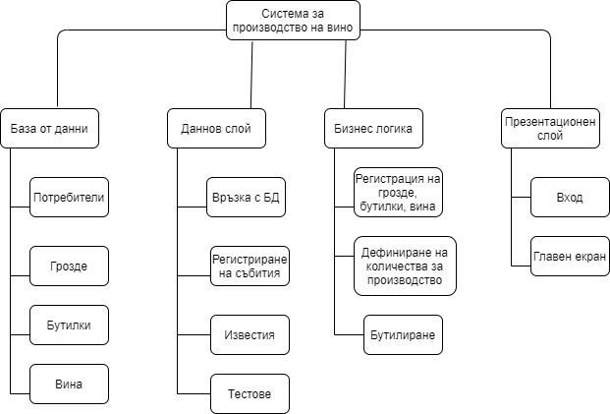

**Дефиниция на модулите в системата**

База от данни

* Oracle Database
* Таблици:
  + Потребители и роли
  + Грозде и видове
  + Бутилки и видове
  + Вина и видове
  + Бутилиране
  + Бутилирани вина
* Тригери

Даннов слой

* DAO
* JPA
* Log4j
* JUnit

Бизнес логика

* Java

Презентационен слой

* JavaFX
* Login Screen
* Main Screen

**Проектиране на системата**

**Проектиране на отделните модули**

База данни

Базата от данни трябва да:

* Съхранява данни за потребители
* Съхранява данни за грозде, бутилки, вино
* Прави нужни промени в данните при определени процеси

GUI

Графичният интерфейс трябва да:

* Има екран за влизане в системата
* Предоставя ясни и удобни за работа контроли
* Показва наличности на грозде, бутилки, вино

Бизнес логика

Системата трябва да предоставя възможност за:

* регистрация на грозде, бутилки, вино
* бутилиране
* дефиниране на количество грозде, необходими за вино
* дефиниране на количество вино, което да се получи от кг. грозде

**UML**

**Концептуален модел на базата от данни**

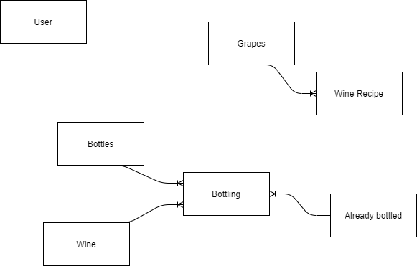

**Реализация на системата**

**Релационна схема**

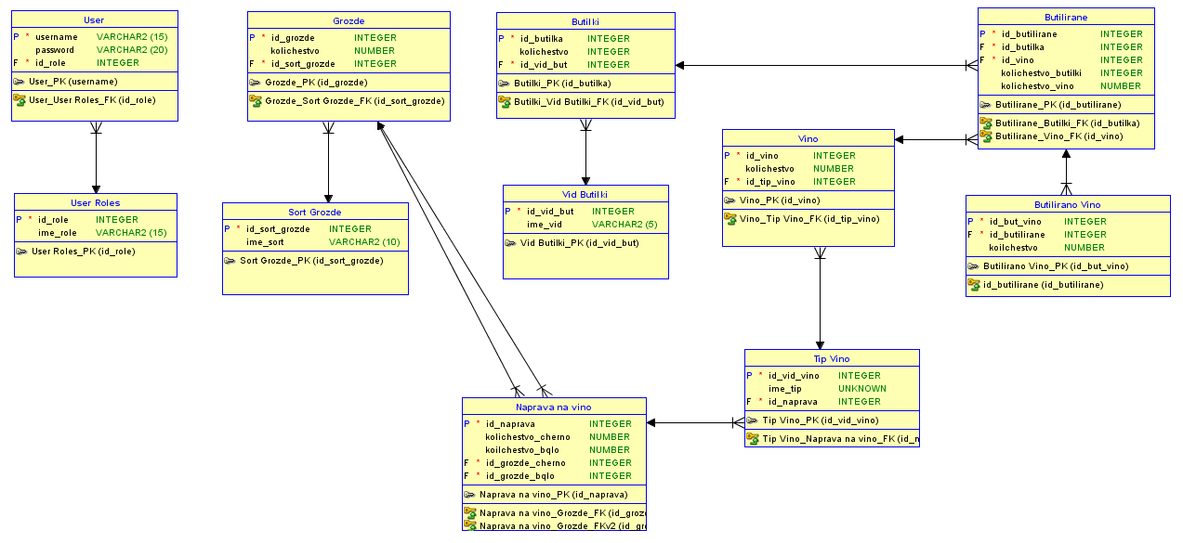

**Слой за работа с БД**

**Бизнес логика и графичен интерфейс**

**Модул за регистриране на събития в системата**

**Тестови резултати**

**Unit Tests**

**Функционални тестове**

**Интеграционни тестове**